MODELO PARA FORMATAÇÃO DO ARTIGO CIENTÍFICO DA REVISTA JURÍDICA

Fulano de Tal – (NOME DO AUTOR PRINCIPAL) (FACESF)
fulano1@yahoo.br

Beltrano da Silva – (NOME DO ORIENTADOR) (UNICAP)
beltrano@unicap.br
DETALHAR NA NOTA DE RODAPÉ ESCIFICAÇÕES DO ORIENTADOR E ORIENTANDO
RESUMO

Este trabalho apresenta a formatação que deve ser utilizada nos artigos a serem submetidos ao corpo editorial da Revista Jurídica da FACESF. O resumo deverá ser escrito em letra tamanho 10, justificado e espaçamento simples.

Palavras chave:
Artigo Científico; Modelo; formatação

1 INTRODUÇÃO
É a apresentação do assunto, onde permitirá o leitor ter uma visão de conjunto do tema. Deve ser redigida seguindo uma ordem lógica.
Antes de tudo deve ser conceituado o assunto que será estudado, esclarecendo o ponto de vista sobre o qual ele será enfocado no trabalho.
A justificativa, os objetivos e a metodologia, são elementos que devem que precisam estar presentes na introdução, para permitir aos leitores ter uma visão geral e completa do estudo feito (SANTOS, 2010, p. 158).
2 FORMATAÇÃO GERAL
O artigo completo não deve exceder 20 (vinte) páginas. As margens superior e lateral esquerda devem ter 3,0 cm. e as margens inferior e lateral direita devem ter 2,0 cm. O tamanho de página deve ser A4, em papel branco.
O artigo deve ser escrito em Word for Windows versão 6.0 ou superior. Na sequência, passo a passo, serão especificados os detalhes da formatação.
3 TÍTULO
Deve estar na primeira linha da primeira página. Centralizado, letra Arial ou Times New Roman tamanho 14, em negrito, em caixa alta (letras maiúsculas).
4 NOMES DOS AUTORES
O primeiro autor deve vir duas linhas abaixo do título, alinhado à direita, com letra Arial ou Times New Roman, tamanho 10, com a primeira letra de cada nome em maiúscula e o restante em minúscula, seguido da sigla da instituição (entre parênteses); o e-mail do autor deve ser logo abaixo ao nome. Deixar uma linha em branco e fazer o mesmo para os demais autores.
5 RESUMO
O resumo deve ser na própria língua do trabalho, com no máximo 200 palavras. Deve-se utilizar texto com fonte Arial ou Times New Roman, tamanho 10, com espaçamento entre linhas simples.
O resumo “é uma condensação do estudo, mencionando as principais contribuições do trabalho para sociedade científica e para os leitores de forma geral e, ainda, uma visão rápida e clara do conteúdo das conclusões” (FACHIN, 2001, p. 162).
6 PALAVRAS-CHAVE
Imediatamente abaixo do resumo, devem ser informadas as palavras-chave.
Sugerem-se três palavras-chave, em português, com primeira letra de cada palavra (ou expressão) em maiúscula e o restante em minúscula. As palavras-chave são conceitos centrais do trabalho e servem para a indexação dos mesmos nas bibliotecas.
7 TÍTULOS DAS SEÇÕES
Os títulos das seções do trabalho devem ser posicionados à esquerda, em negrito, numerados com algarismos arábicos (1, 2, 3, etc.). Deve-se utilizar texto com fonte Arial ou Times New Roman, tamanho 12, caixa alta em negrito, espaçamento entrelinhas 1,5 linhas. O título da primeira seção deve ser posicionado duas linhas abaixo das palavras chaves.
8 CORPO DO TEXTO
O corpo do texto deve iniciar imediatamente abaixo do título das seções. O corpo de texto utiliza fonte Arial ou Times New Roman, tamanho 12, justificado, com espaçamento entrelinhas 1,5 linhas. O corpo de texto também utiliza um espaçamento de 6 pontos antes e depois do parágrafo, exatamente como este parágrafo.
- No caso do uso de listas, o marcador disponível é este que aparece no início desta frase;
- Caso queira utilizar listas numeradas (1, 2, 3.. ou a, b, c..), isso deve ser feito utilizando os mesmos recuos que aparecem nesta lista com marcadores.

9 NUMERAÇÃO DAS PÁGINAS

Deverá ser inserida alinhada à direita, no fim da página a partir da página 2 (2, 3,....), conforme modelo. Na barra de menu inserir número de páginas, Posição: Fim de página;
Alinhamento: à direita; não Mostrar número na primeira página.
10 FORMATAÇÃO DE TABELAS, QUADROS E FIGURAS
Figuras, quadros e tabelas não devem possuir títulos, mas sim legendas. Para melhor visualização dos objetos, deve ser previsto um espaço simples entre texto-objeto e entre legenda-texto. As legendas devem ser posicionadas abaixo das Figuras, Quadros e Tabelas. Esses objetos e suas respectivas legendas devem ser centralizados na página (ver, por exemplo, Figura 1). Para as legendas, deve-se utilizar fonte Arial ou Times New Roman, tamanho 10, centralizada.

Qualquer que seja seu tipo (desenhos, esquemas, fluxogramas, fotografias, gráficos, mapas, organogramas, plantas, quadros, retratos e outros) sua identificação aparece na parte inferior, precedida da palavra designativa, seguida de seu número de ordem de ocorrência no texto, em algarismos arábicos, do respectivo título e/ou legenda explicativa de forma breve e clara, dispensando consulta ao texto, e da fonte. A ilustração deve ser inserida o mais próximo possível do trecho a que se refere, conforme o projeto gráfico. (ABNT, NBR 14 724, 2005, p.09)

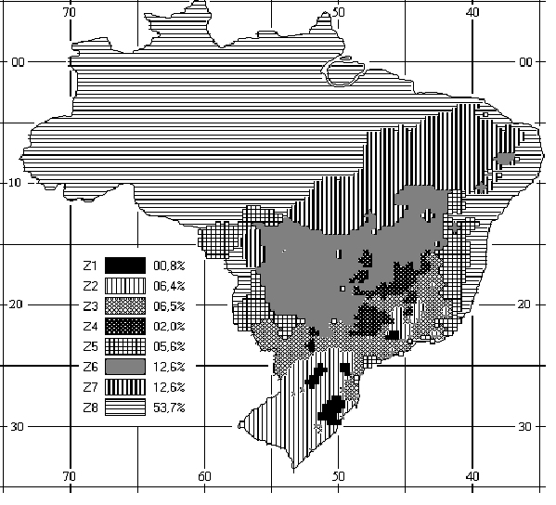
Figura 1 – Exemplo de figura
Nos quadros e tabelas deve ser usado, preferencialmente, a fonte Arial ou Times New Roman, tamanho 12. No entanto, caso o quadro tenha muita informação, pode-se utilizar a fonte Arial ou Times New Roman, tamanho 10. O estilo utilizado no interior de Quadros, tabelas ou Caixas de texto deve ser o estilo normal, o qual pode ser editado (alinhamento, espaçamento, tipo de fonte) conforme a necessidade.
O Quadro 1 apresenta o formato indicado para os quadros, enquanto que a Tabela 1 apresenta o formato indicado para as tabelas. As tabelas apresentam informações tratadas estatisticamente, conforme IBGE (1993).
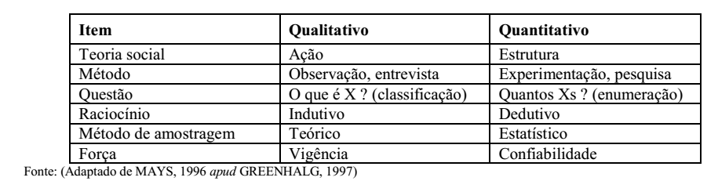
Quadro 1 – Pesquisa qualitativa versus pesquisa quantitativa

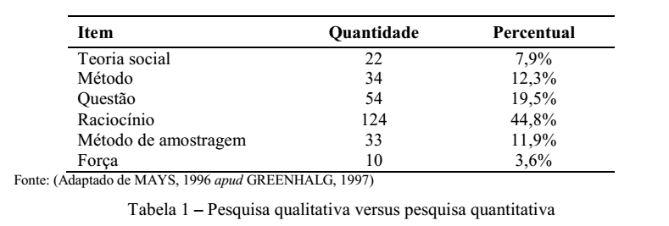
11 CITAÇÕES E FORMATAÇÃO DAS REFERÊNCIAS
11.1 Citações
As citações devem ser realizadas de acordo com a ABNT NBR 10520 e NBR 6023
De acordo com Fulano (1997), citar corretamente a literatura é muito importante. Reparem que a citação de autores ao longo do texto é feita em letras minúsculas, enquanto que a citação de autores entre parênteses, ao final do parágrafo, deve ser feita em letra maiúscula, conforme indicado nos próximos parágrafos.
Na verdade, citar trechos de trabalhos de outros autores, sem referenciar adequadamente, pode ser enquadrado como plágio (BELTRANO, 2002).
Quando alguém diz “onde há fumaça, há fogo” ou “não saia na chuva para não se resfriar”, afirma silenciosamente muitas crenças: acredita que existem relações de causa e efeito entre as coisas, que onde houver uma coisa certamente houve uma causa para ela, ou que essa coisa é causa de alguma outra (o fogo causa a fumaça como efeito, a chuva causa o resfriado como efeito). Acreditamos, assim, que a realidade é feita de causalidades, que as coisas, os fatos, as situações se encadeiam em relações causais que podemos conhecer e, até mesmo, controlar para o uso de nossa vida. (CHAUÍ , 2003, p.13)
11.2 Referências
Documento Jurídico - Inclui legislação, jurisprudência (decisões judiciais) e doutrina (interpretação dos textos legais).
11.2.1 Legislação
PAÍS, ESTADO E MUNICÍPIO. Lei ou decreto, nº, data (dia, mês e ano). Ementa. Dados de publicação que publicou a lei ou decreto.
SÃO PAULO (Estado). Decreto n. 2563, de 27 de abril de 1998. Dispõe sobre a atualização cadastral dos aposentados e pensionistas da Administração Pública Federal direta, autarquia e fundacional do Poder Executivo da União, Lex: Coletânea de Legislação e Jurisprudência, São Paulo, v. 62, n. 12, p. 1493-1494, 1998.
11.2.2 Jurisprudência
Compreende súmulas, enunciados, acórdãos, sentenças e demais decisões judiciais.
BRASIL. Tribunal Regional Federal. Apelação cível n. 94.01.12942-8-RO. Apelante: Ilen I saac. Apelada: União Federal. Relator: Juiz Flávio Dino. Rondônia, 25 de agosto de 2000. Lex: jurisprudência do STJ e Tribunais Regionais Federais, São Paulo, v. 12, n. 136, p. 223-225, dez. 2000.
11.2.3 Publicação Periódica
Inclui a coleção como o todo, fascículo ou número de revista, número de jornal, caderno etc. na integra, e a matéria existente em um número, volume ou fascículo de periódico (artigos científicos de revistas, editoras, matérias jornalísticas, seções, reportagens, etc.)
12 OS ELEMENTOS ESSENCIAIS
TÍTULO. Local de publicação: Editora, datas do início e de encerramento da publicação se houver.
REVISTA ÁRVORE. Viçosa, MG: Sociedade de Investigações Florestais, 1977-
Quando necessário acrescentam-se elementos complementares à referência para melhor identificar o documento.
REVISTA ÁRVORE. Viçosa, MG: Sociedade de Investigações Florestais, 1977- Bimestral. ISSN 0100-6762.
Volumes, fascículo, números especiais e suplementos, entre outros, sem título próprio.
Artigo e/ou matéria de revista, boletim etc.
SOBRENOME DO AUTOR, Prenome. Título do artigo. Título do periódico. Local de Publicação (cidade), volume, número, nº fascículo, páginas inicial-final, mês e ano.
NARDELLI, A. M. B.; GRIFFITH, J. J. Modelo teórico para compreensão do ambientalismo empresarial do setor florestal brasileiro. Revista Árvore, Viçosa, MG, v.27, n. 6, p. 855-869, nov./dez. 2003.
Disponível em: http://www.scielo.br/pdf/rarv/v27n6/a12v27n6.pdf>.
Acesso em: 11. Outubro. 2004.
REFERÊNCIAS
ASSOCIAÇÃO BRASILEIRA DE NORMAS TÉCNICAS - ABNT. Apresentação de citações em documentos: NBR 14724. Rio de Janeiro: ABNT, dez. 2005.
AGUILLAR, Fernando Herren. Metodologia da ciência do Direito. 2. ed. [s.l.] Max Limonad, 1999.
ALVARENGA, Maria Amália de Figueiredo Pereira; ROSA, Maria Virgínia de Figueiredo Pereira do Couto. Apontamentos de metodologia para a ciência e técnicas de redação científica. 2 ed. Porto Alegre: Fabris, 2001.
CARRAHER, David William. Senso crítico: do dia-a-dia às ciências humanas. São Paulo: Pioneira, 2000.
CHAUÍ, Marilena. Convite à Filosofia. 13.ed. São Paulo: Ática, 2003.
ECO, Umberto. Como se faz uma tese. 14 ed. São Paulo: Perspectiva, 1996.
LAVILLE, Christian; DIONNE, Jean. A construção do saber. Porto Alegre: UFMG/ ARTMED, 1999.
LEITE, Eduardo de Oliveira. A monografia jurídica. São Paulo: Revista dos Tribunais, 1997.
MORI N, Edgar. Ciência com consciência. 5.ed. Rio de Janeiro: Bertrand Brasil, 2001.
________. A cabeça bem-feita: repensar a reforma, reformar o pensamento. 7. ed. Rio de Janeiro: Bertrand Brasil, 2002.
QUIVY, Ray mond; CAMPENHOUDT, Lucvan. Manual de investigações em ciências sociais. Lisboa: Gradiva, 1992.
FERRAZ Jr. Tércio Sampaio. A Ciência do Direito. 2 ed. São Paulo: Atlas, 1990.
FERREI RA Sobrinho, José Wilson. Pesquisa em direito e redação de monografia jurídica. Porto Alegre: Sérgio Antônio Fabris Editor, 1997.
SALOMON, Délcio Vieira. Como fazer uma monografia. 9.ed. São Paulo: Martins Fontes, 1999.
SEVERI NO, Antônio Joaquim. Metodologia do Trabalho Científico. 21 ed. São Paulo: Cortez, 2000.
SILVERMAN, David.. Interpreting Qualitative Data. Methods for Analysing Talk, Text and
Interaction. London: Sage. 1993.
YIN, Robert K. Estudo de Caso. Planejamento e Métodos. 2. ed. Porto Alegre: Bookman, 2001.
SANTOS, Izequias Estevam dos. Manual de métodos e técnicas de pesquisa científica 7 ed. rev., atual. E ampl. – Niteroi, RJ; Impetus, 2010.

